**学习主题：歌曲演唱的顺序**

1. **学习目标**

同学们，今天我们学习的主题是《歌曲演唱的顺序》，这节课我们将在学习活动中结合歌曲《多么快乐多么幸福》的谱例与演唱，认识反复记号，了解其作用。

1. **学习活动**

活动1：请同学们边听歌曲，边来数一数，这首歌曲有多少小节？

活动2：讲解反复记号。

活动3：一起来说一说歌曲《多么快乐多么幸福》的演唱顺序。

活动4：教师指导学生演唱歌曲的第二乐句。

活动5：接唱游戏，请同学们演唱歌曲的第一乐句，老师演唱第二乐句，最后反复的乐句我们一起演唱。

活动6：请同学们独立演唱歌曲《多么快乐多么幸福》

1. **学习资源（可放工具书关于音乐概念、教材歌片、教材知识）**

**1.反复记号**

歌曲、乐曲中表示重复的记号。

段落反复，标记为复纵线左侧记两个圆点（），表示标记之内的部分从头反复唱奏。如乐曲中途一段反复，则在反复段落开始和结束处用复纵线内侧记两个圆点（）。

**2.《多么快乐，多么幸福》歌片**

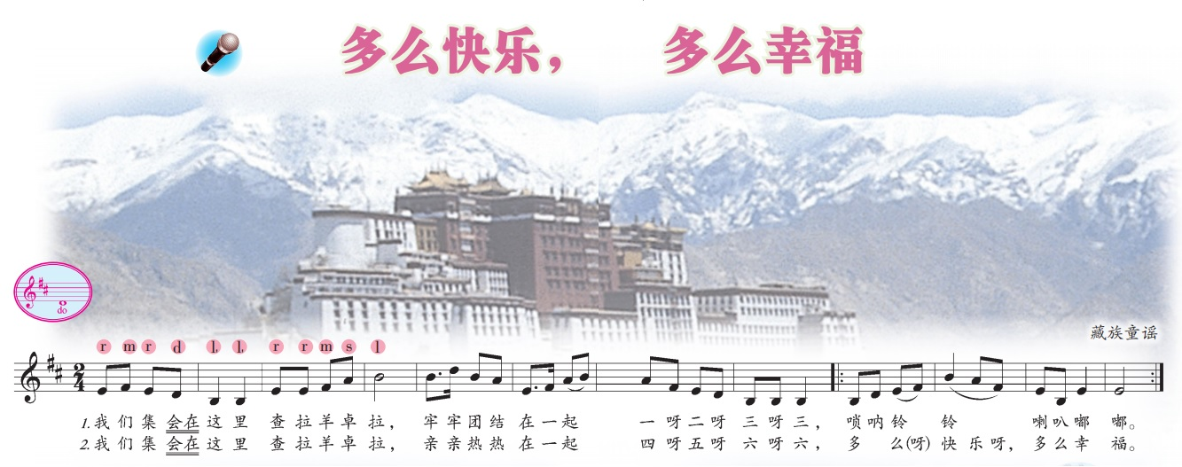

**3.反复记号的演唱顺序**

